7 ноября 2023 года № 5049

О присвоении наименования
элементу планировочной структуры
в Заводском районе

На основании пункта 27 части 1 статьи 16 Федерального закона от 6 октября 2003 г. № 131-ФЗ «Об общих принципах организации местного самоуправления в Российской Федерации», решения межведомственной комиссии по присвоению, изменению и аннулированию наименований элементов улично-дорожной сети и планировочной структуры в муниципальном образовании «Город Саратов» от 10 октября 2023 года (протокол № 4 от 10 октября 2023 года)
постановляю:

1. Присвоить наименование элементу планировочной структуры в Заводском районе - скверу в границах земельного участка с кадастровым номером 64:48:020314:3818 - Российская Федерация, Саратовская область, городской округ город Саратов, г. Саратов, сквер Саратовского авиационного завода (приложение).
2. Администрации Заводского района муниципального образования «Город Саратов» обеспечить установку указателя с обозначением наименования сквера.
3. Комитету по общественным отношениям и туризму администрации муниципального образования «Город Саратов» опубликовать настоящее постановление в средствах массовой информации и разместить на официальном сайте администрации муниципального образования «Город Саратов».
4. Контроль за исполнением настоящего постановления возложить на заместителя главы администрации муниципального образования «Город Саратов», председателя комитета по строительству и инженерной защите.

Глава муниципального образования
«Город Саратов» Л.М. Мокроусова
Приложение
к постановлению администрации
муниципального образования
«Город Саратов»
от 7 ноября 2023 года № 5049

Схема
расположения элемента планировочной структуры
в Заводском районе

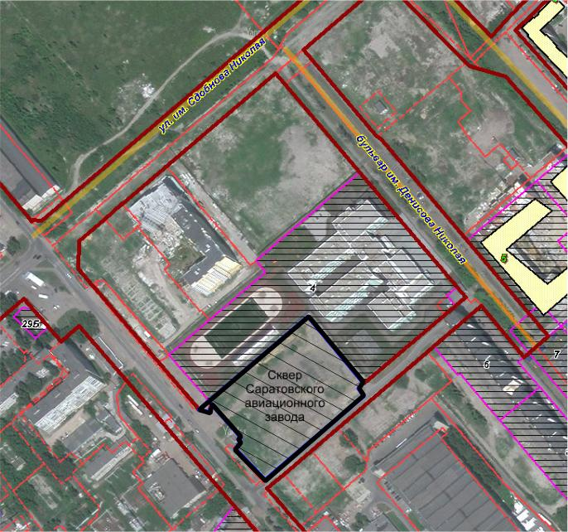
сквер Саратовского авиационного завода
.

